Straatkinderen Kinshasa

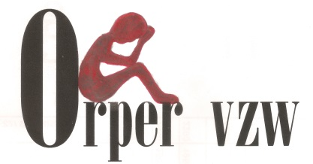

Diepenbeek, 03 december,2018

Goede vrienden van ORPER,

Het jaar is weer voorbij gevlogen en de eindejaarsfeesten loeren reeds om de hoek.

De familiefeesten komen er aan met gezelligheid, lekker eten en cadeautjes.

Wij zijn de gelukkigen die er weer bij kunnen zijn, maar dat is niet overal zo evident.

Onze kinderen bij ORPER vieren Kerstmis met een Eucharistieviering en op 22 december doen zij een optreden in open lucht met zang en dans, zodat de voorbijgangers zien dat zij ook iets kunnen presteren. Zij zijn blij dat ze door ORPER worden opgevangen.

Vandaag willen wij jullie wat meer vertellen over de jongeren en de kind-moedertjes die in bepaalde (veel) sites in de stad in open lucht leven met hun kindjes.

Het Mobiel Centrum bezoekt deze vele groepjes dagelijks en geeft hulp, geneeskundige zorgen en psychologische raad aan deze jonge mensen die op straat leven.

Eén van deze sites waar zij wonen en leven is de zogenaamde 25ste commune (=gemeente). Het is een naam die ze zelf hebben uitgevonden want die gemeente heet officieel Kasa Vubu.

De 25ste commune was een heel groot kerkhof. De gemeente Kasa Vubu heeft sinds meerdere jaren deze plaats bedekt met een laag aarde. Hier en daar zijn nog wat grafstenen zichtbaar. Oudere mannen en vrouwen uit de buurt hebben er kleine tuintjes aangelegd en kweken er inlandse groenten die ze op de markt verkopen. Een erg groot deel van het terrein wordt door de gemeente gebruikt als “stort”. Hiertussen wonen de straatjongeren en kind-moedertjes met hun kindjes. Met afval : plastiek, vodden, karton en ander afvalmateriaal worden er verblijfs- en slaapplaatsen gemaakt. Zij leven in groepjes samen en delen het weinig eten dat ze ’s avonds bijeen hebben gekregen.

Hoe? Kleine werkjes doen bij handelaren, marihuana verkopen, prostitutie, … Dit allemaal om te “overleven” want door de familie zijn ze verstoten en weggejaagd, steun van de staat is onbestaande. Geen enkele Congolees ontvangt steun van de staat.

De hulp door het ORPER-busje is dus meer dan welkom want er is daar ter plekke gewoonweg niets.

Het Mobiel busje wordt al van ver onthaald.

De kinderen die op straat worden geboren en opgroeien hebben dus geen kans om naar school te gaan. Scholarisatie is zeer duur in Kinshasa zoals wij vroeger al schreven : 250 tot 350 € per jaar, per kind. De 150 tot 200 kinderen die op vrijwillige basis in de opvanghuizen van ORPER kunnen wonen, kunnen, dank zij jullie en onze steun, iedere dag naar school gaan.

Dit was in een notendop wat informatie over de fameuze 25ste commune. Zie de foto’s.

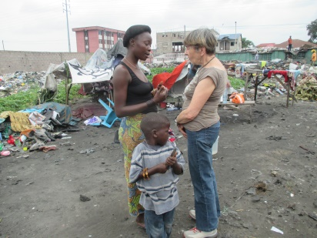 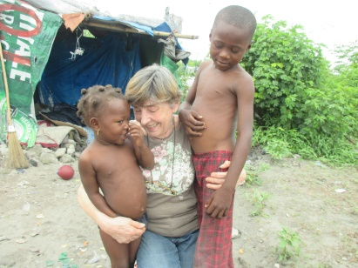 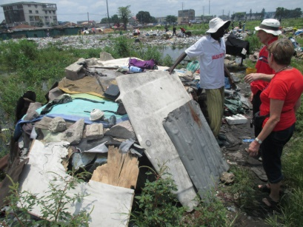

Onze partners van ORPER-Kinshasa hadden ons dit jaar afgeraden om in februari naar ginder te reizen omwille van de onveilige politieke toestand. Toen het wat rustiger was hebben we in mei de kinderen en de opvoeders bezocht, weliswaar voor een kortere periode.

We hebben kennis gemaakt met père Ange, de nieuwe directeur van ORPER, die de fakkel overnam van père Alpha die benoemd werd tot provinciaal overste in Congo. Deze laatste bestuurde ORPER dynamisch gedurende 10 jaar en père Ange zal dit werk verderzetten.

Wat hebben wij dit jaar al verwezenlijkt voor ORPER?

- In mei hebben we bij ORPER de inrichting meegemaakt van een mooi naaiatelier. Hier kunnen jongeren een opleiding snit-naad volgen en hier worden bestellingen uitgevoerd in opdracht van andere structuren, zoals het maken van hemden, uniformen, jurken,…

- We zijn getuigenis over ORPER gaan brengen in een middelbare school in Overijse.

- Dit deden we eveneens in een lagere school in Diepenbeek.

- Tijdens de droomtocht in deze lagere school hebben we spulletjes verkocht, gemaakt door de straatkinderen van ORPER in Kinshasa.

- Een bedrijf steunde met een gulle gift. Deze diende voor de verdere uitbouw van zonnepanelen op de verblijfshuizen.

- We dienden een project in voor de verbetering, het opwaarderen en de uitrusting van de twee meisjeshuizen bij ORPER.

- We doen mee aan de “De Warmste Week”.

We kijken met grote belangstelling uit naar de nationale presidentsverkiezing in Congo op 23 december dit jaar. We zetten al onze hoop op een gunstige machtswisseling. We hopen op een president die de grote noden van de bevolking ter harte zal nemen en het eigen belang opzij zal schuiven. We hopen op een betere toekomst voor Congo en zijn bevolking.

Dat er meer dan 30.000 kinderen op straat leven in Kinshasa is voor een groot deel te wijten aan de armoede met alle gevolgen die er uit voortvloeien.

Samen met de kinderen en de opvoeders van ORPER in Kinshasa wensen wij jullie

**Een vredevol** **Kerstfeest en een heel mooi en gelukkig Nieuw Jaar**.

**Wij danken voor jullie solidariteit en de gewaardeerde steun aan dit moeilijk maar mooi werk.**

Met vriendelijke groeten,

Anny, Betty, Clemence, Ella, Lisette, Ludo, Marita, Mart, Sonja en Theo, bestuurders van vzw ORPER

GSM : 0474/99 32 97 annstee@gmail.com

*Steunen kan : Stortingen* ***met fiscaal attest*** *: BE21-0000-7186- 7603 Bic-code : BPOTBEB1*



Rotary Hoogstraten-Kempen



*Kontinenten vzw*

*Mededeling : ORPER vzw Straatkinderen Kinshasa*

*Stortingen* ***zonder fiscaal attest*** *: BE70-0882-5555-9225 Bic-code : GKCCBEBB*

*Mededeling : ORPER vzw Straatkinderen Kinshasa*

*Belangrijk : Willen de mensen die storten via Kontinenten hun naam en voornaam correct vermelden zoals op de identiteitskaart, dit voor het opmaken van een fiscaal attest. Bedankt.*